【巩固练习】
一.选择题
1．如果单项式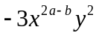与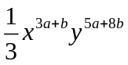是同类项，那么这两个单项式的积是( )．
A.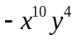 B.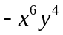 C.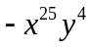 D.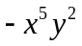
2．下列各题中，计算正确的是( )．
A.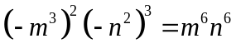 B.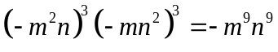
C .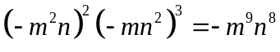 D.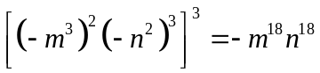
3. 如果与－2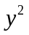的和为，1＋与－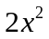的差为，那么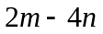化简后为( )
A.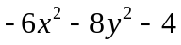 B.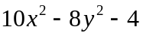
C.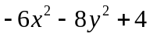 D.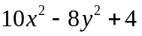
4. 如图，用代数式表示阴影部分面积为( )．
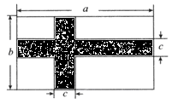
A.  B. 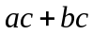
C.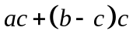 D.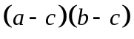
5．结果是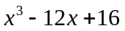的式子是( )．
A .(＋4)( ＋2)² B .(＋4)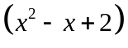
C .(－4)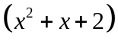 D .(＋4)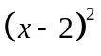
6. 已知：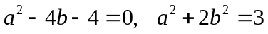，则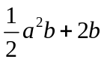的值为（ ）
A.－1 B.0 C. D.1
二.填空题
7. 已知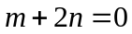，则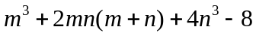＝___________.
8. 已知关于的代数式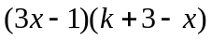的运算结果中不含常数项，则＝_____.
9. 之积中含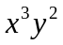项的系数为 .
10. 若，则 ， .
11. 观察下列各式：
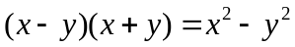；
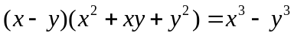；
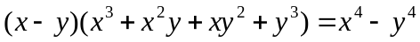；
根据这些式子的规律，归纳得到：
.
12.把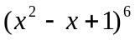展开后得，则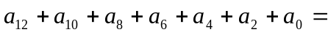
三.解答题
13. （1）已知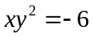，求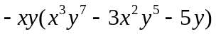的值；
（2）若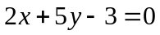，求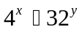的值；
14.先阅读后作答：我们已经知道，根据几何图形的面积关系可以说明完全平方公式，实际上还有一些等式也可以用这种方式加以说明，例如：
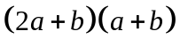 ＝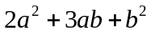，就可以用图1的面积关系来说明．
① 根据图2写出一个等式 ；
② 已知等式：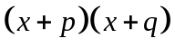＝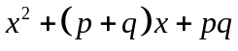，请你画出一个相应的几何图形加以说明．
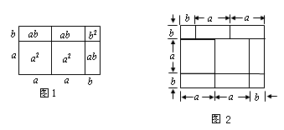
15.已知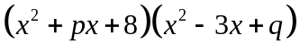的展开式中不含和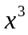项，求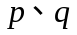的值．

【答案与解析】
一.选择题
1. 【答案】A；
【解析】由题意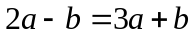，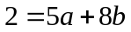，解得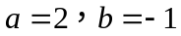，所以两个单项式的积为.
2. 【答案】D；
【解析】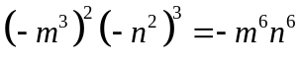；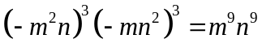；
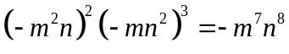.
3. 【答案】A；
【解析】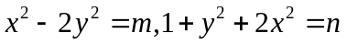，
＝
4. 【答案】C ；
【解析】阴影部分面积为.
5. 【答案】D；
【解析】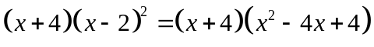
6. 【答案】A；
【解析】两式相减得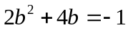，将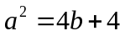代入得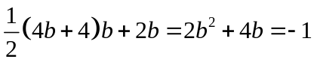.
二.填空题
7. 【答案】－8；
【解析】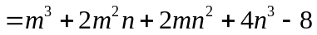
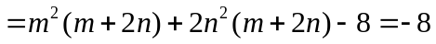
8. 【答案】－3；
【解析】将代数式展开得常数项为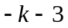，由题意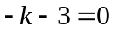，所以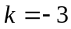.
9. 【答案】12；
【解析】用多项式的乘法展开式子，得项的系数为12.
10.【答案】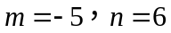；
【解析】，所以－1＝－6，＝11，.
11.【答案】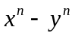；
12.【答案】365；
【解析】∵展开后得
∴当时，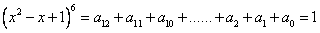，①；
当时，，②
∴①＋②＝，
∴.
三.解答题
13.【解析】
解：（1）原式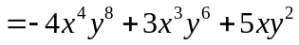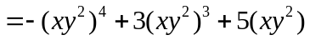．
当时，
原式．
（2）∵ ．
∴ 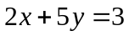．
∴ 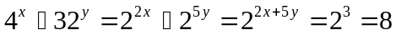．
14.【解析】
解：①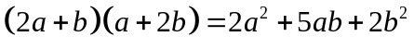
②如图所示：
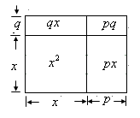
15.【解析】
解：
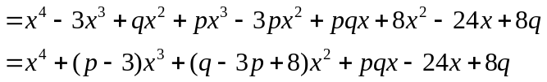
因为展开式中不含和项，
所以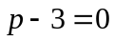，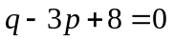
解得

